Информация к проекту решения:
1.29. Заявитель: ТК «Химметалл»

Земельный участок:

кадастровый номер 54:35:111275:61

Заявленные требования:
- Уменьшение минимального отступа от границ земельного участка, с кадастровым номером 54:35:111275:61 площадью 3,1910 га, расположенного по адресу: Калининский район, ул. Селенгинская (зона производственной деятельности (П-1)), с 3 м до 0 м со стороны земельного участка кадастровым номером 54:35:111275:59 в габаритах объекта капитального строительства;
- Уменьшение минимального процента застройки с 40 % до 25 % в границах земельного участка с кадастровым номером 54:35:111275:61 площадью 3,1910 га, расположенного по адресу: Калининский район, ул. Селенгинская (зона производственной деятельности (П-1));
- Уменьшение минимального отступа от границ земельного участка, с кадастровым номером 54:35:111275:59 площадью 0,5620 га, расположенного по адресу: Калининский район, ул. Селенгинская (зона производственной деятельности (П-1)), с 3 м до 0 м со стороны земельного участка кадастровым номером 54:35:111275:61 в габаритах объекта капитального строительства.
Обоснование согласно заявлению: в связи с тем, что инженерно-геологические характеристики земельных участков являются неблагоприятными для застройки

Планируется: строительство склада готовой продукции

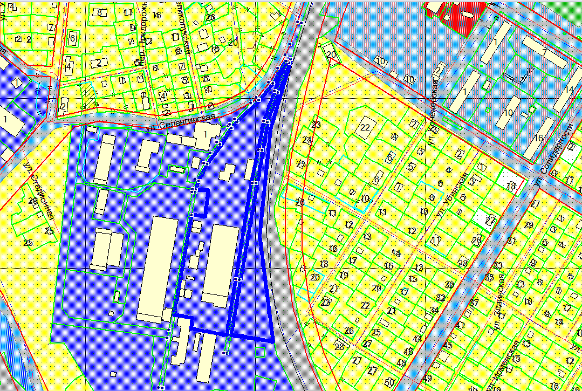
П-1
0м
54:35:111275:61
0м
54:35:111275:59

